Lesbrief zuivere koffie

(bewerking van de examenvragen 36 t/m 41 van GT 2014-1 & 16 t/m 21 van Kader 2014-1)

Koffie is een belangrijke grondstof in de wereld. Ongeveer 25 miljoen boeren in 80 landen leven van de opbrengst van hun koffieoogst. In 2010 en 2011 bereikte de wereldmarktprijs voor koffie recordhoogten. Vanaf 2015 daalde de koffieprijs flink.
Ieder jaar wordt gemiddeld 2 procent meer koffie gedronken. Naast de vraag wordt de koffieprijs ook sterk beïnvloed door het aanbod. Droogte zorgt voor mislukte oogsten en verouderde koffieplanten moeten worden vervangen door nieuwe. Een jonge plant biedt pas een goede oogst na drie jaar. Koffieproducerende landen hebben daardoor soms lagere oogsten.

1 In februari 2015 kostte 1 pound (0,453 kilo) Arabica koffie gemiddeld 180 dollarcent.
In januari 2016 kostte een pound koffie 118 dollarcent.
Bereken in twee decimalen met hoeveel procent de prijs van een pound koffie is gedaald tussen februari 2015 en januari 2016.
Schrijf je berekening op.

...........................................................................................................................

...........................................................................................................................

2 In 2010 en 2011 stegen de koffieprijzen naar recordhoogte. Naast marktinvloeden zoals mislukte oogsten, bleken ook speculanten verantwoordelijk te zijn voor de stijgende prijzen. Speculanten kochten grote partijen koffie op om ze later met winst door te kunnen verkopen.

Hieronder staan vijf economische verschijnselen.
1 opkopen partij koffiebonen
2 prijzen op de wereldmarkt stijgen
3 partij koffie wordt opgeslagen
4 aanbod op de wereldmarkt daalt
5 partij koffie met winst verkopen

In welke regel staan de verschijnselen zo dat een logische gedachtegang ontstaat?
A 1 → 2 → 3 → 4 → 5
B 1 → 2 → 4 → 3 → 5
C 1 → 3 → 2 → 4 → 5
D 1 → 3 → 4 → 2 → 5
E 1 → 4 → 2 → 3 → 5
F 1 → 4 → 3 → 2 → 5

Op de koffiemarkt zijn steeds meer opkopers actief die werken voor producenten met een keurmerk. Voorbeelden van zo’n keurmerk zijn Max Havelaar en Utz Certified.
Uitgangspunt van deze keurmerken is Fairtrade, oftewel eerlijke handel.
De koffieboeren ontvangen daardoor een minimumprijs. Deze prijs garandeert de koffieboeren een kostendekkend inkomen.

Gebruik informatiebronnen 1 en 2
3 Een langere periode lag de wereldmarktprijs voor koffie boven de Fairtrade minimumprijs. De producenten ontvingen toen een premie boven op de wereldmarktprijs. De premie op de wereldmarktprijs wordt gebruikt om de boeren te laten investeren in nieuwe technieken. Intussen is de wereldmarktprijs voor koffie gezakt onder de Fairtrade minimumprijs
Leg uit waarom de boeren in de periode voor 2015 eerder bereid waren om te investeren dan in de situatie na 2015.

...........................................................................................................................

...........................................................................................................................

Informatiebron 1

Prijsvorming Fairtrade
Fairtrade betaalt bovenop de wereldmarktprijs een vaste premie. Met de premie financiert de groep investeringen in nieuwe technieken en ook projecten voor de hele gemeenschap of het hele dorp, zoals scholen, infrastructuur en sanitaire voorzieningen. Als de wereldmarktprijs onder een bepaald niveau zakt, dan betaalt Fairtrade een minimumprijs die de kosten van duurzame productie dekt. Verder garandeert Fairtrade dat producenten en werknemers gelijke kansen hebben. Voor hetzelfde werk moet iedereen evenveel loon krijgen. Kinderarbeid is verboden en Fairtrade stelt milieueisen.

Informatiebron 2

Gemiddelde koffieprijs Arabicakoffie in dollarcent per pound (= 0,453 kilo)
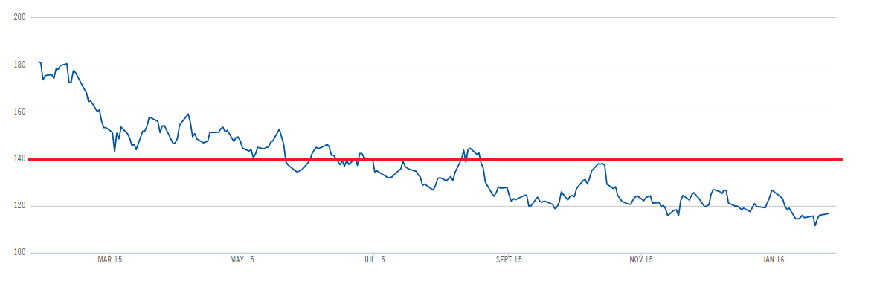
Bron: Oxfam

= wereldmarktprijs

= Fairtrade minimumprijs

Gebruik informatiebron 2
4 Juan is een kleine koffieboer uit Honduras. Hij is aangesloten bij Max Havelaar / Fairtrade. Hij heeft 4,5 hectare grond. Daarop verbouwt hij koffie, mais, bonen en fruit. Hij oogst jaarlijks 80 zakken koffie van elk 45 kilo.
Bereken hoeveel dollar Juan in januari 2016 met zijn jaarlijkse koffieoogst van Max Havelaar ontving.

...........................................................................................................................

...........................................................................................................................

5 Fairtradeproducenten organiseren vaak samen reclamecampagnes om Fairtradeproducten te promoten. Dit ondanks het feit dat deze producenten elkaars concurrenten zijn.
Noem een reden waarom Fairtradeproducenten, die elkaars concurrenten zijn, toch op deze manier samenwerken.

...........................................................................................................................

...........................................................................................................................

Uit onderzoek is gebleken dat consumenten die bekend zijn met het keurmerk, bereid zijn om 10 % meer te betalen voor Fairtrade producten.
Prijzen liggen echter vaak nog hoger. Sommige consumenten hebben moeite met deze hogere prijzen, blijkt uit onderstaande reactie op de site van een krant naar aanleiding van een Fairtrade bijlage in die krant.
"Al die zogenaamde Fairtradeproducten, of het nu koffie, chocolade of bananen of wat dan ook is, zijn veel te duur. Daarom zou iedereen deze rommel moeten boycotten."

6 Vul de open plekken in als antwoord op de reactie op de website van de krant. Maak bij (4) een duidelijke afweging.

Doe het zo:
Maak de volgende zinnen af.
Een nadeel van Fairtradeproducten voor de consument is (1), maar een voordeel van Fairtradeproducten voor de producent is echter (2).
Ik vind dat we deze producten (3) (kies wel of niet) moeten boycotten, omdat (4).

(1) = .....................................................................

(2) = .....................................................................

(3) = .....................................................................

(4) = ..................................................................................................................

..................................................................................................................

